Karta pracy do konspektu pt. „Wynalazek”
Wynalazek na nasze czasy.
Dziś stajesz się wynalazcą… ale czego? No właśnie, pomysł jest najważniejszy! Skąd go wziąć? Wynalazki rzadko pojawiały się przypadkowo, choć bywały i takie. Wynalazki zazwyczaj są odpowiedzią na to czego ludzie potrzebują w danej chwili, zaspokajają ich pragnienia i spełniają marzenia. Pomyśl co w dzisiejszych czasach ułatwiłoby nam życie, albo uczyniłoby je bardziej radosnym. Dokończ rysunki albo stwórz od początku do końca swój, autorski pomysł i opisz go.
Może latający samochód:

Nieznana dotąd rzecz, którą chciałyby mieć wszystkie dzieci.
https://pl.pinterest.com/pin/664069907552196720/ dostep 16.11.2020

Opisz swój pomysł w żarówce kilkoma zdaniami. Nadaj wynalazkowi tytuł, opowiedz do czego służy?!

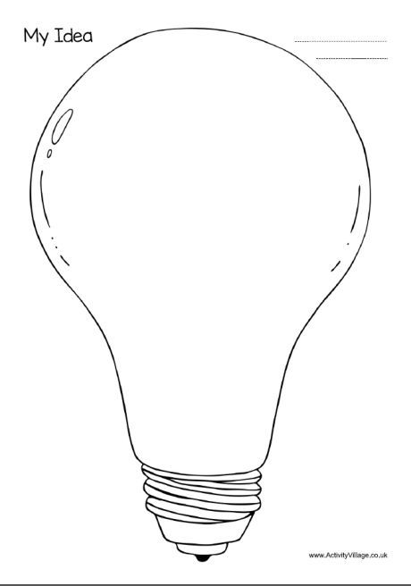

https://pl.pinterest.com/pin/664069907552230700/ dostęp 16.11.2020r

